|  | TECNICATURA UNIVERSITARIA EN DISEÑO INTEGRAL DE VIDEOJUEGOS  FACULTAD DE INGENIERÍA  Universidad Nacional de Jujuy |  |
| --- | --- | --- |



Índice

1.Portada

2.Índice

3.Enunciado del punto

4.Conclusión

Fuentes Bibliográfica

# Análisis – Diseño y Codificación de algoritmos – Aplicación de estructuras de control

Ejercicio 15: Necesitamos convertir una temperatura Fahrenheit en grados Celsius. Si no conoce la forma en la que se realiza esta conversión, debería investigarlo; para eso sirve la etapa de análisis. Pero como somos buenos, daremos una ayuda

**Definición del Problema**:

**Análisis**:

* Datos de Entrada:Temperatura en grados Fahrenheit.
* Datos de Salida:Temperatura en grados Celsius
* Proceso:

¿Quién debe realizar el proceso?programa

¿Cuál es el proceso que realiza …?proceso consiste en convertir una temperatura dada en grados Fahrenheit a grados Celsius.

$c=\frac{9}{5}⋅\left(F−32\right)$

**Diseño**:

| **ENTIDAD QUE RESUELVE EL PROBLEMA**: persona |
| --- |
| **VARIABLES**  temperaturaFahrenheit: float // almacena un valor decimal  temperaturaCelsius: float // almacena un valor decimal |
| **NOMBRE ALGORITMO**:conversor  **PROCESO DEL ALGORITMO**   * + - 1. *Leer temperaturaFahrenheit*       2. *temperaturaCelsius ← (5.0 / 9.0) * (temperaturaFahrenheit – 32)*       3. *mostrar temperaturaCelsius*       4. *fin* |

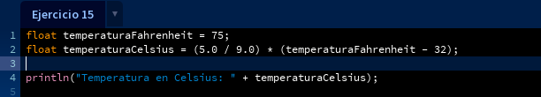

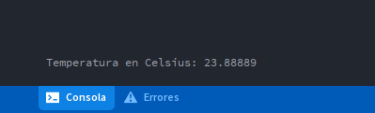

Ejercicio 16: Si queremos representar personajes o power ups (premios) en la pantalla debemos primero ubicarlos en alguna posición dentro de la pantalla. Imagine que está en un juego donde un power up desaparece porque el personaje se acerca a una distancia de x unidades, sin importar por dónde se acerque. Por tanto, para que desaparezca, en primer lugar, hay que determinar esa distancia. La forma de representar la posición de un objeto en la pantalla es a través de las coordenadas de un punto. Suponga que la posición de Link está representada por la coordenada (𝑥1, 𝑦1) , mientras que las de la caja de tesoro se halla en la posición (𝑥2, 𝑦2). Si observa con detenimiento se observa la conformación de un triángulo rectángulo, por lo que es posible aplicar Pitágoras para obtener la distancia

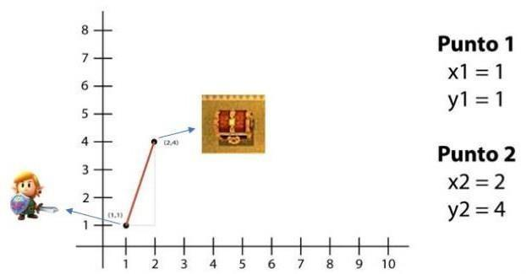

Para esto debe calcular el tamaño de los catetos y luego aplicar el teorema. Halle la distancia entre ambos objetos. Cuando programe, represente a lLnk con un Circulo, y al tesoro con un cuadrado. Además, mueva a Link mediante el mouse.

**Análisis**:

* Datos de Entrada:Coordenadas de Link, Coordenadas del tesoro.
* Datos de Salida:Distancia entre Link y tesoro.
* Proceso:

¿Quién debe realizar el proceso?El proceso puede ser realizado por un programa.

¿Cuál es el proceso que realiza …?:. Calculamos las diferencias en las coordenadas **x;y** entre los dos puntos que nos darán los catetos formados.

**Diseño**:

| **ENTIDAD QUE RESUELVE EL PROBLEMA**: persona |
| --- |
| **VARIABLES**  x1: float //almacena un valor  y1: float // almacena un valor  x2: float // almacena un valor decimal  y2: float //almacena un valor decimal  coordenadaX**:** float // almacena el resultado  coordenadaY: float //almacena el resultado  distancia: float // almacena el resultado  distanciaTesoro: float // almacena un valor |
| **NOMBRE ALGORITMO**:distancia  **PROCESO DEL ALGORITMO**   * + - 1. *Leer x1*       2. *Leer y1*       3. *Leer x2*       4. *Leer y2*       5. *distanciaTesoro ← 50*       6. *coordenadaX ← x2 - x1*       7. *coordenadaY ← y2 – y1*       8. *distancia ← ((coordenadaX)^2 + (coordenadaY)^2)^2*       9. *mostrar “la distancia es de: ” + distancia*       10. *si (distancia = distanciaTesoro) entonces*       11. *mostrar “¡PowerUp activado!”*       12. *fin_si*       13. *fin* |